Табигый, математикалык, эмгек эстетикалык усулдук бирикмесинин 2020-2021 окуу жылындагы “ Илим жана техника өндүрүш” жумалыгынын отчету
2020-2021окуу жылында табигый, математикалык, эмгек эстетикалык усулдук бирикмесинин мугалимдери жумалык иш чара өткөрүштү. Иш чарага усулдук бирикменин бардык мугалими катышты. Ар бир мугалим иш чарага активдүү катышты. Мектеп ичинде илим жана техникага байланышкан стенд жана окуучулар тарабынан жасалган дубал газеталары илинди. Мугалимдер өз чеберчиликтерин көрсөтүп, окуучулар менен биргеликте азыркы заманга ылайк техникага байланышкан кол өнөрчүлүктөрүн көрсөтүштү.
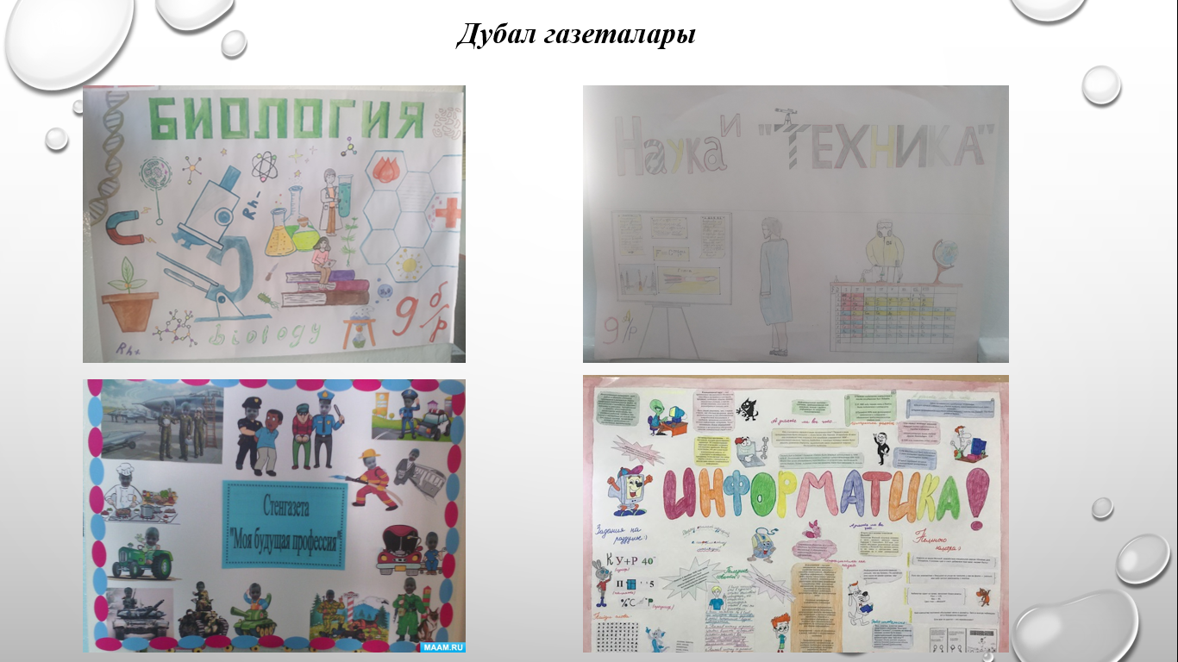

Табигый, математикалык, эмгек эстетикалык усулдук бирикмесинин “Илим жана техника өндүрүш” жумалыгынын өтүү отчету
Иш чаранын ачылышынын алып баруучулары:
Темирбек уулу У. Усупова А.К.
- 12.02.21 Жайнакова Б. Ж. геометрия предметинен көп бурчтуу фигуралар деген темада 8А/к классынын окуучусу бурчтардын моделин көрсөттү ошондой эле математика предметине ылайык ыр сап окулду.
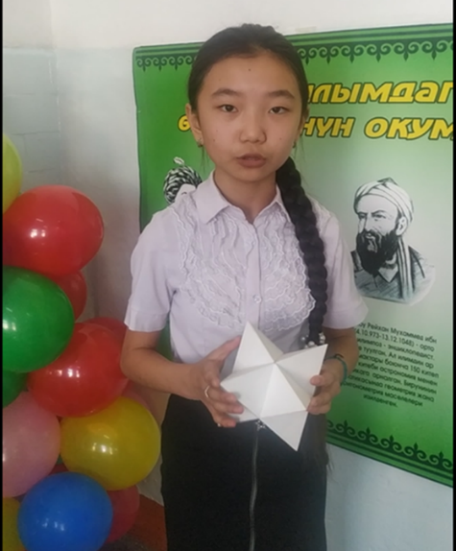

Химия сабагынан «Белоктун молекуласы» деген темада слайд презентация жакталды 9-А/к классынын окуучусу Матишов Канжарбек
Мугалими: Коңурбаева А. К.
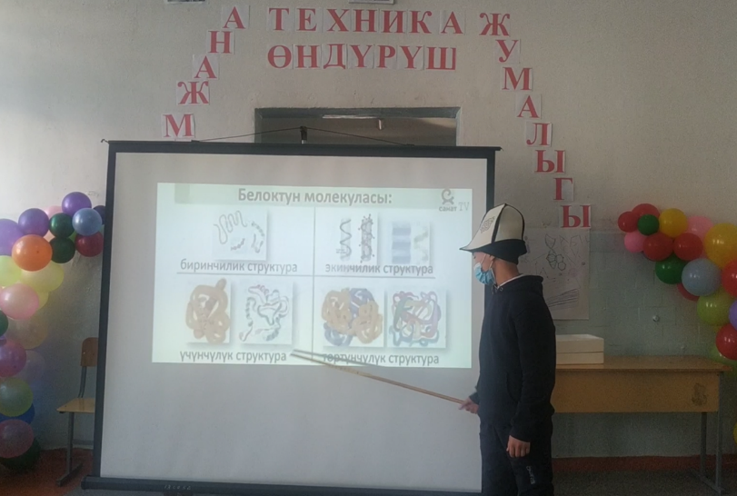

Физика/астрономия сабагынан «Жылдыздар төлгөсү» планеталар жайгашылышы көрсөтүлүп, жакталды 9-Б/р классынын окуучусу
Каныбеков Айдар
Мугалими: Усупова М. А.
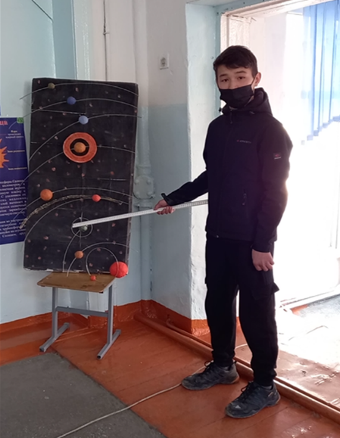
Биология сабагынан «Микроскоптун түзүлүшү» Микроскоптун иштөө түзүлүшүн 5-А/р класстын окуучулары көрсөттү
Мугалими: Усупова А. К.
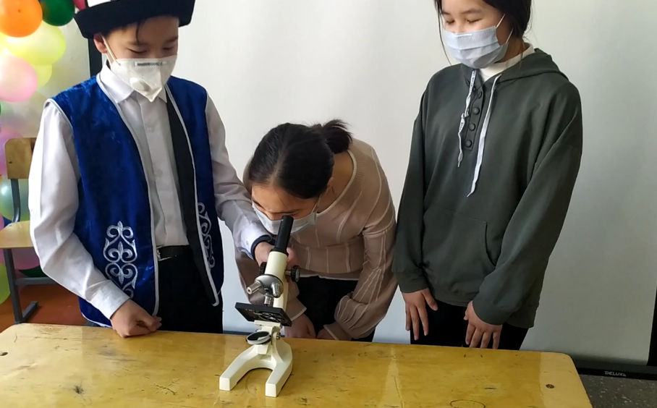

Информатика мугалими Токтобаева А. К. « Илим жана техника – XX, XXI кк.» деген темада слайд презентация көрсөтүп маалымат берди.

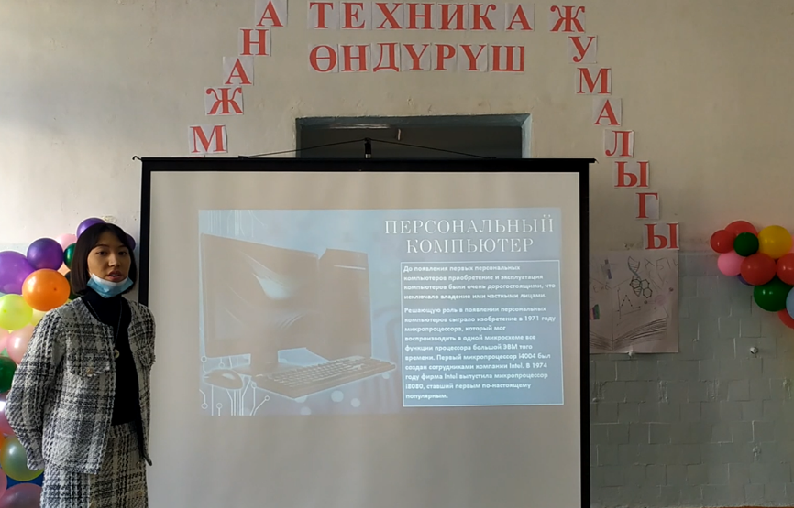

STEM дүйнөсү «Arduino программалык жаңы технологиясы» 8-класстын окуучулары менен тренингке алып барылды, ал жактан программалык жаңы технологиялар менен таанышышты.
Мугалими: Темирбек уулу У.
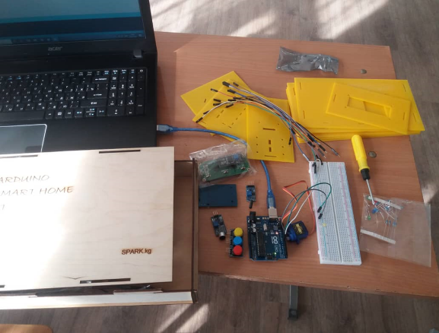
Көркөм сүрөт сабагы «Сүрөт көрсөтмөсү» 4-класстын окуучусу
Молдоташова Жибектин тарткан сүрөттөрү көсөтүлдү
Мугалими: Борбиева Г. С.
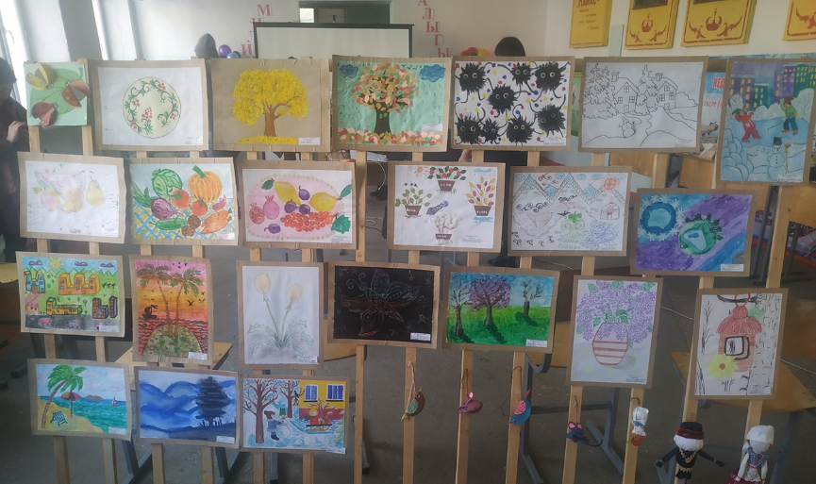

Технология сабагынан «Менин келечектеги үйүм» деген темада
презентация жакталды: 9/р окуучулары Каныбеков Айдар, Акылбек кызы Айпери
Мугалими: Борбиева Г. С.
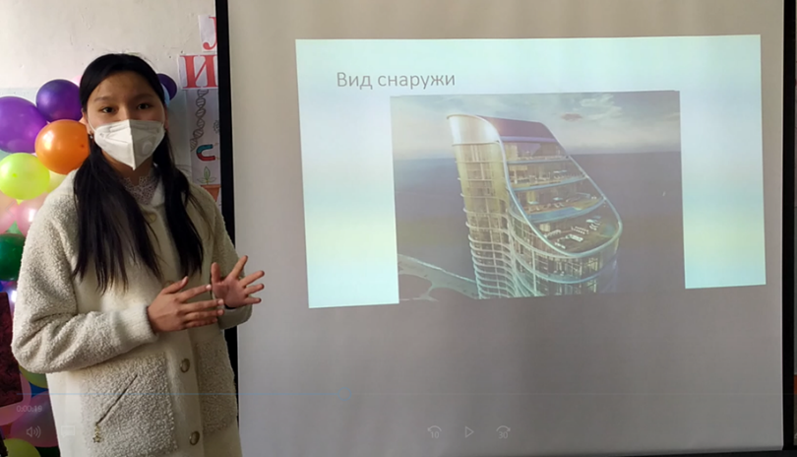

Технология сабагынан «Кагаздан макеттерди жаcоо» картон кагаздан жасалган техникалар көрсөтүлдү 9-Б/к классынын окуучулары
Мугалими: Кожобекова А. С
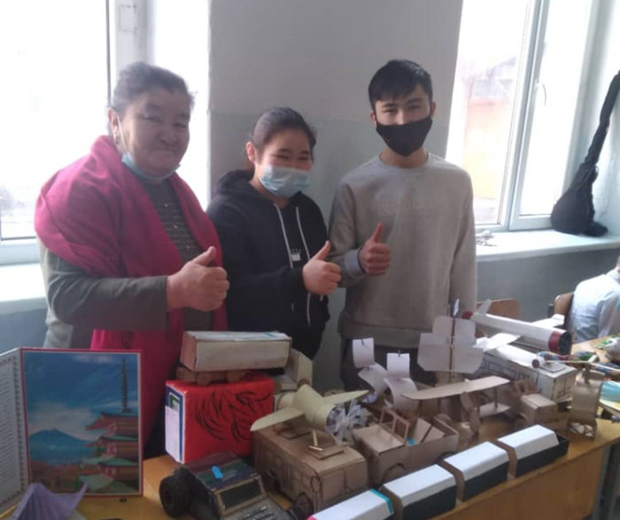

Музыка сабагынан «Синтезатордун пайда болушу» Төрөкулов М. Н. Синтезатордун тарыхын ошондой эле иштөөсүн айтып берди.
Кыяктын коштоосунда 8-А/к классынын окуучулары ыр ырдашты.
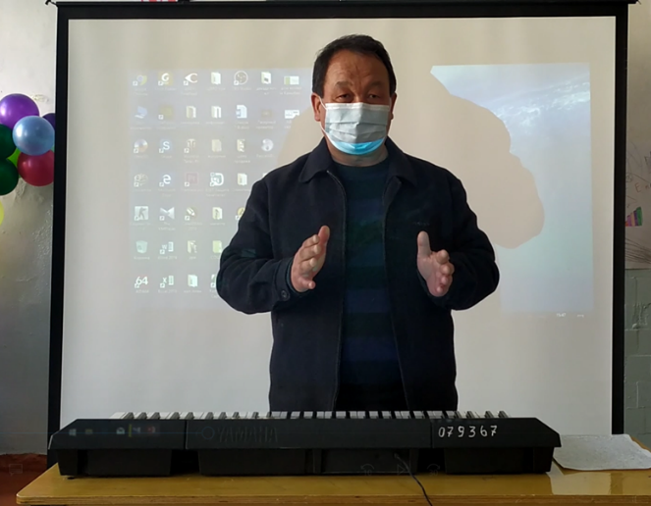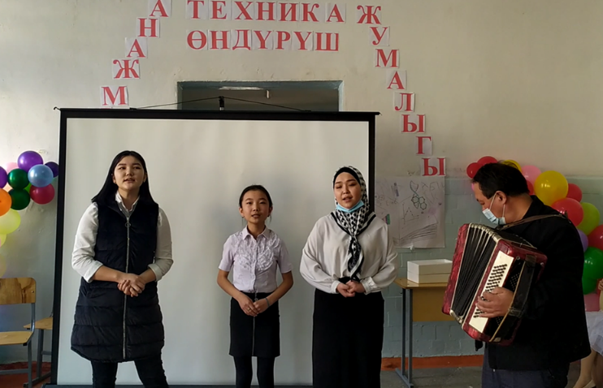

Аскерге чейинки даярдык сабагынан «Практикалык иш» Автомат Калашников чачуу, жыйноо 11-класстын окуучулары
Мугалими: Сыдыков С. А.
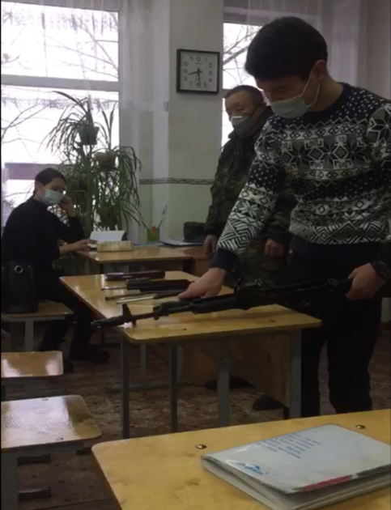

Дене-тарбия сабагынан «Таза абада туура дем алуунун ыкмалары»
9-А/к калассынын окуучулары
Мугалими: Кумарбек уулу М.
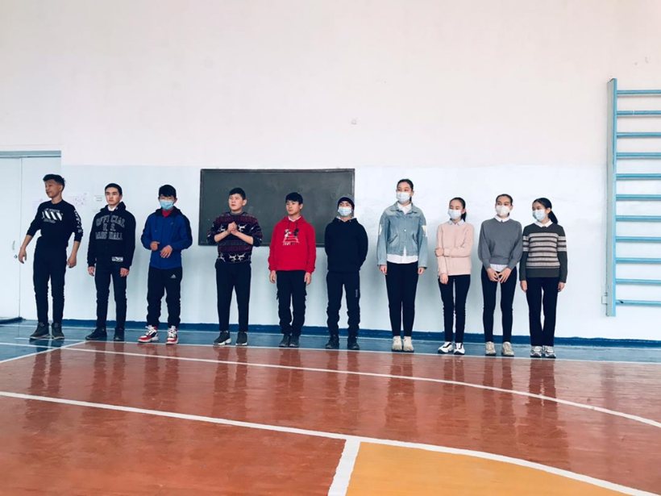

Дене-тарбия сабагынан (онлайн аралыктан окутуу) «Аркан тартыш - улуттук оюну» деген темада Google meet тиркемесин пайдаланып 5-класстын окуучуларына өттү.
Мугалими: Камчыбек уулу Ж.
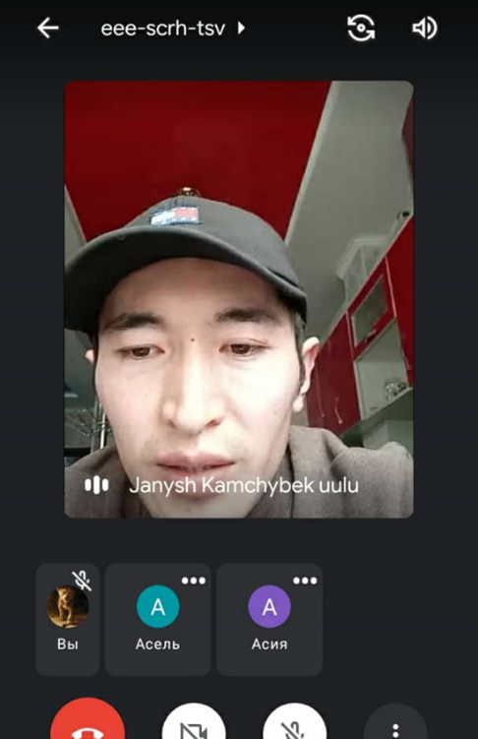

Дене-тарбия сабагынан «Тез кыймыл оюндары» 1-класстын окуучуларына өтүлдү
Мугалими: Джаханбаев А. К.
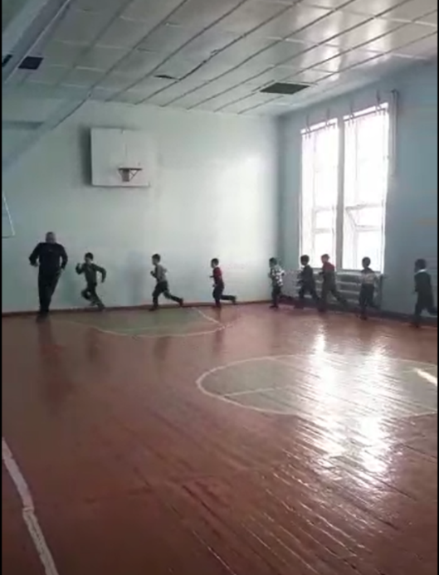

Комуз кружогунан «Комуздун сырлары» Куржоктун катышуучулары тарабынан комуздун күүлөрү чертилди
Жетекчиси: Жолдошова Н.

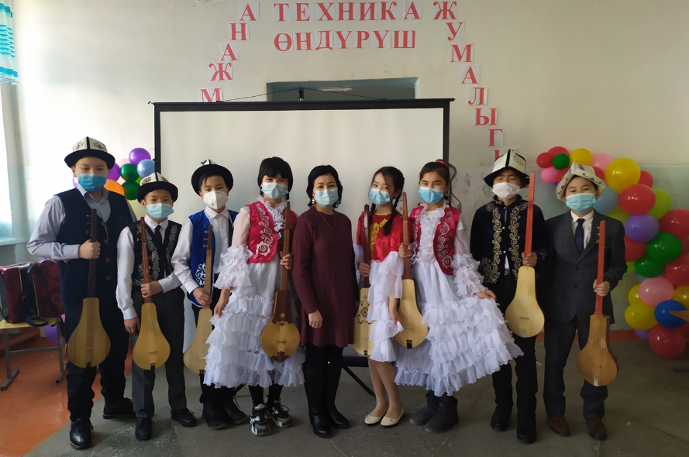

Табигый, математикалык, эмгек эстетикалык Темирбек уулуУ.
усулдук бирикмесинин жетекчилери: Тилекматова Г. А.
Борбиева Г. С.

